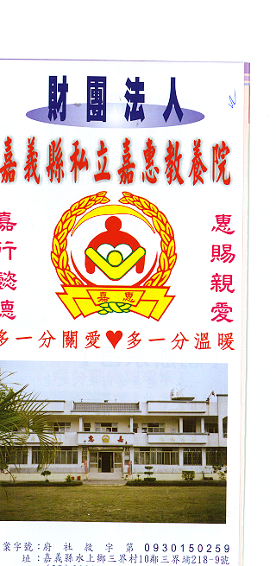
財 團 法 人 嘉 義 縣 私 立 嘉 惠 教 養 院
物 品 捐 贈 明 細 106年03月份
捐款者 | 物品 | 收據  編號 | 捐款者 | 物品 | 收據  編號 | 捐款者 | 物品 | 收據  編號
盧○添 | 三角內褲26件 | 002480 | 善○人士 | 白米10斗 | 002494
盧○添 | 長袖汗衫5件、短襪9雙 | 002481 | 王○英 | 素冷凍便當100盒 | 002495
新○龍虎宮天恩堂 | 白米12公斤、二手衣一批 | 002482 | 蔡○麟、張○瀅、鄭○珍 | 蛋糕16盒 | 002496
羅○全 | 高麗菜1箱 | 002483 | 潘○燦 | 麵線12包 | 002497
王○彥 | 高麗菜1箱 | 002484
楊○章 | 高麗菜1箱 | 002485
高○翔 | 高麗菜1箱 | 002486
陳○信 | 高麗菜1箱 | 002487
曾○程 | 白米15公斤 | 002488
曾○霞 | 豬肉5台斤 | 002489
朱○堂(王○堂) | 物資一批 | 002490
吳○南路平安宮 | 二手衣一批 | 002491
徐○源 | 物資一批 | 002492
普○山紫竹林 | 絲瓜一箱、南瓜一箱 | 002493

